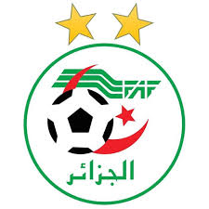 | FEDERATION ALGERIENNE DE FOOTBALL | 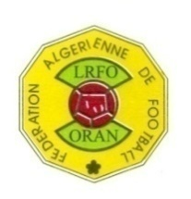
 | DIRECTION TECHNIQUE NATIONALE
 | LIGUE REGIONALE DE FOOTBALL D’0RAN
 | DIRECTION TECHNIQUE REGIONALE D’ORAN

COMMUNIQUE
En perspective de l’ouverture des stages de formation Licence CAF B
La ligue régionale de football d’Oran, informe les postulants concernés par ce stagede prendre contact avec la DTR/Formation pour
Mise à jour du dossier de candidature.
Fiche de renseignement dument remplie et envoyée à la DTR
Nombre de places pédagogiques limité à ( 25 )candidats
La date limite pour l’inscription Le jeudi : 09 février 2023
Le stage est programmé : le dimanche 26/02/2023 à L’INFS CJS CREPS D’AIN EL TURCK ORAN
:Concernant les candidats à la formation CAF B, le dossier doit comprendre les pièces suivantes :
1. Demande manuscrite
2. Diplômes:- CAF .C /2015
3. CV
4. Certificat d'aptitude à la pratique sportive
5. Extrait de Naissance
6. Copie du passeport
7. Une photo
8. licence d’entraineur justifiant l’activité (2021-2022 - 2023)

Pour plus d’informations ; veuillez prendre contact avec la direction technique régionale.
TEL/ 041 33 23 81 OU 041 33 57 43
Le directeur technique régional

Diplômes obtenus
N° | Diplômes et Formations | Lieu | Année
01
02
03
04
05
Copies scannées couleur des diplômes
Parcours en tant que joueur
N° | Clubs | Division | Catégorie | Année
01
02
03
04
05
06

Expérience en tant qu’entraineur
N° | Clubs | Division | Catégorie | Année
01
02
03
04
05
- Veuillez remplir soigneusement le formulaire
- Joindre les copies des licences techniques

Signature de l’intéresse

